Tìm hiểu về Motion Graphic trong Adobe After Effect
Trong bài viết dưới đây, chúng ta sẽ học về Motion Graphics. Đây là kĩ thuật quan trọng giúp bạn chuyển đổi chữ kí bằng tay. Bạn có thể chụp lại chúng bằng Adobe Capture CC. Sau đó, tính năng tiện ích từ Adobe After Effects sẽ giúp bạn biến chúng thành hình hoạt họa. Hi vọng rằng với các hướng dẫn ngắn gọn chúng tôi đưa ra, bạn sẽ thu được những bí quyết của riêng mình. Từ đó, bạn có thể tạo ra sản phẩm độc đáo, thú vị, mang đậm dấu ấn cá nhân. Phong cách khác biệt cũng chính là đặc điểm giúp bạn gây ấn tượng với khách hàng. Còn bây giờ, cùng theo dõi và ứng dụng linh hoạt bạn nhé!
1. Chụp lại một hình khối trong Adobe Capture để tạo Motion Graphics
Mở phần mềm Adobe Capture CC. Chọn mục Shapes và click vào dấu cộng (+). Sử dụng camera trên thiết bị di động của bạn để chụp lại chữ kí viết tay. Thao tác này sẽ tiêu tốn của bạn rất ít thời gian.
Điều chỉnh thanh trượt để chọn một phần nhìn bạn muốn. Đồng thời, hãy click vào nút tròn để hoàn thiện lựa chọn của bạn.
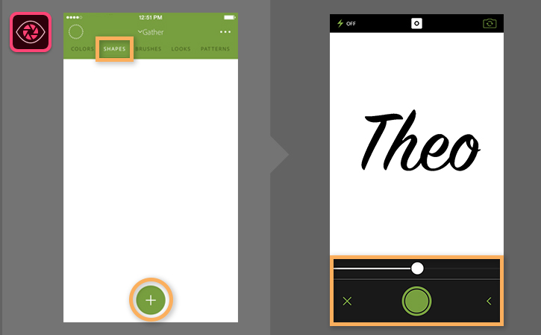
2. Lưu một hình khối trong Adobe Capture để tạo Motion Graphics
Nếu bạn yêu thích chữ kí được chụp lại, click chuột vào nút Next. Sau đó, trên màn hình Preview nhấn lại nút Next. Cuối cùng, đặt tên cho hình khối của mình. Từ đây, bạn có thể chọn mục LIbrary hoặc thư mục bạn muốn lưu hình ảnh ở đó. Tiếp đến, nhấn Save Shape.
Nếu bạn muốn khiến các cạnh chữ gồ ghề trở nên gọn gàng, hãy mở Illustrator. Bạn sẽ có được chữ kí từ mục CC Libraries. Bây giờ, việc chúng ta cần là chỉnh sửa chữ kí.
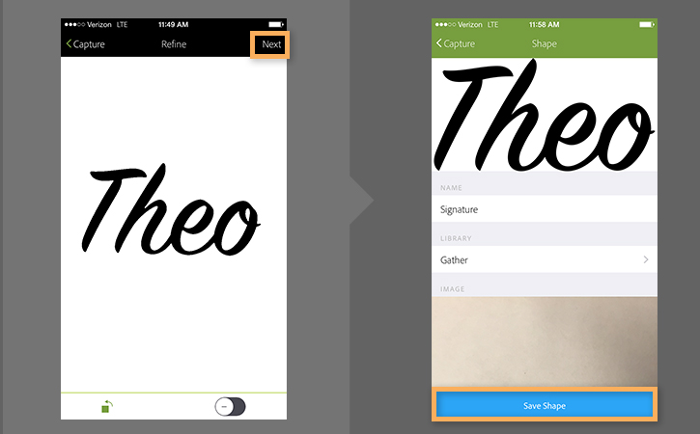
3. Nhập chữ kí từ Creative Cloud Libraries để tạo Motion Graphics
Mở Adobe After Effects và tạo một cấu trúc mới. Chọn Layer > New > Solid để tạo một layer chắc chắn. Trong hộp cài đặt Solis Settings, nhập một tên gọi trong mục Name. Phía dưới mục Color nhấn chọn màu sắc bạn yêu thích. Sau đó, click OK.
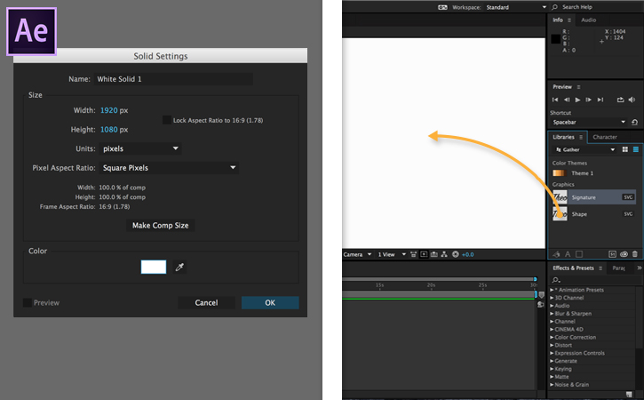
Nếu bảng Libraries chưa mở, nhấn chọn Window > Libraries để mở chúng. Thao tác này vô cùng tiện dụng. Bởi bạn luôn có thể đồng bộ và chia sẻ những tài nguyên mình có. Creative Cloud Libraries với các tính năng hiện đại sẽ hỗ trợ bạn vô cùng hiệu quả.
Kéo chữ kí từ bảng Libraries đến bảng Composition.
4. Tạo hiệu ứng mask trong After Effects cho Motion Graphics
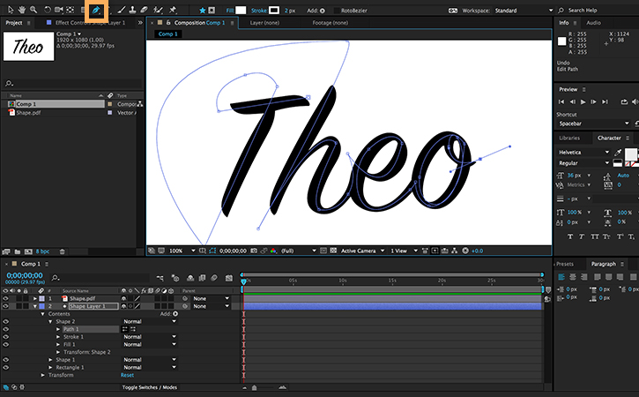
Mở thanh công cụ After Effects, chọn công cụ Pen. Phóng to phần văn bản chứa chữ kí. Viền theo phần trung tâm của các chữ cái. Như vậy, bạn sẽ thực sự giống như đang vẽ các chữ cái bằng tay.
Điều này sẽ giúp chữ viết giữ được nét tự nhiên vốn có. Đồng thời, máy tính lại giúp bạn hoàn thiện các điểm còn thiếu sót trong chữ viết tay. Đây thực sự là kết hợp khéo léo và độc đáo.
5. Quản lí màu nền trong Motion Graphics
Mở phần mềm After Effects. Chọn Effect > Generate > Stroke.
Mở bảng hiệu ứng Stroke. Bạn cần đảm bảo rằng đã nhấn chọn cả hai mục All Masks và Stroke Sequentially.
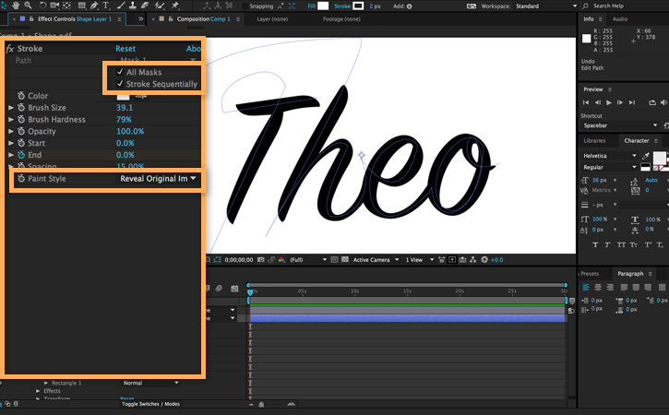
Sau đó, bạn tăng kích thước bút vẽ cho đến khi màu tô bao trùm hoàn toàn chữ kí.
Mở menu kéo Paint Style. Chọn Reveal Original Image.
6. Quyết định độ dài của Motion Graphics
Mở bảng hiệu ứng Stroke. Đảm bảo mục Start được cài đặt về 0%. Nhấn biểu tượng đồng hồ dừng ở cạnh mục End và cài đặt chúng còn 0%.
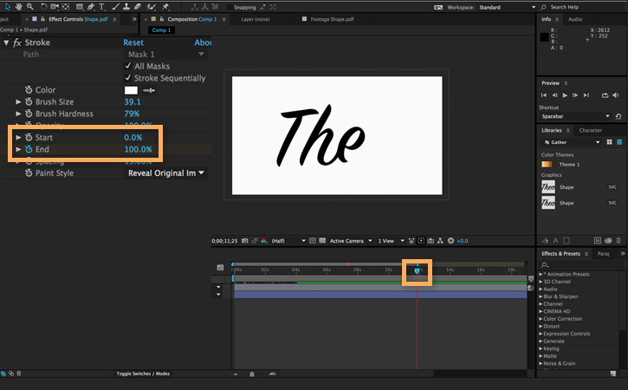
Di chuyển vị trí nút điều chỉnh đến nơi bạn muốn đoạn hoạt hình kết thúc.
Thao tác này vô cùng đơn giản nhưng đòi hỏi sự tỉ mỉ và cẩn thận.
7. Xem trước đoạn hoạt hình từ Motion Graphics
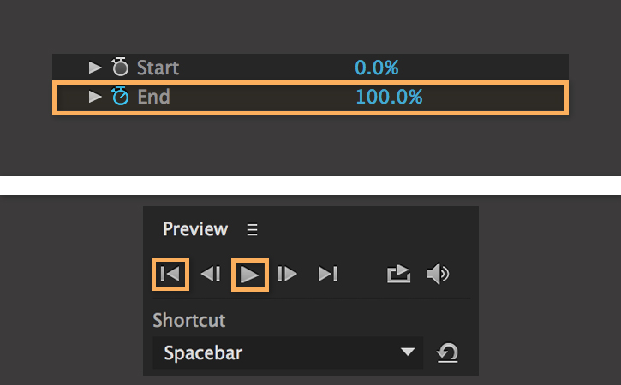
Trở lại bảng hiệu ứng Stroke. Nhấn cài đặt trong mục End đến 100%.
Mở bảng Preview. Nhấn chọn nút First Frame. Sau đó, click vào nút Play để xem trước. Chữ kí với bản xem trước hoạt họa sẽ hiện ra để bạn quan sát.

